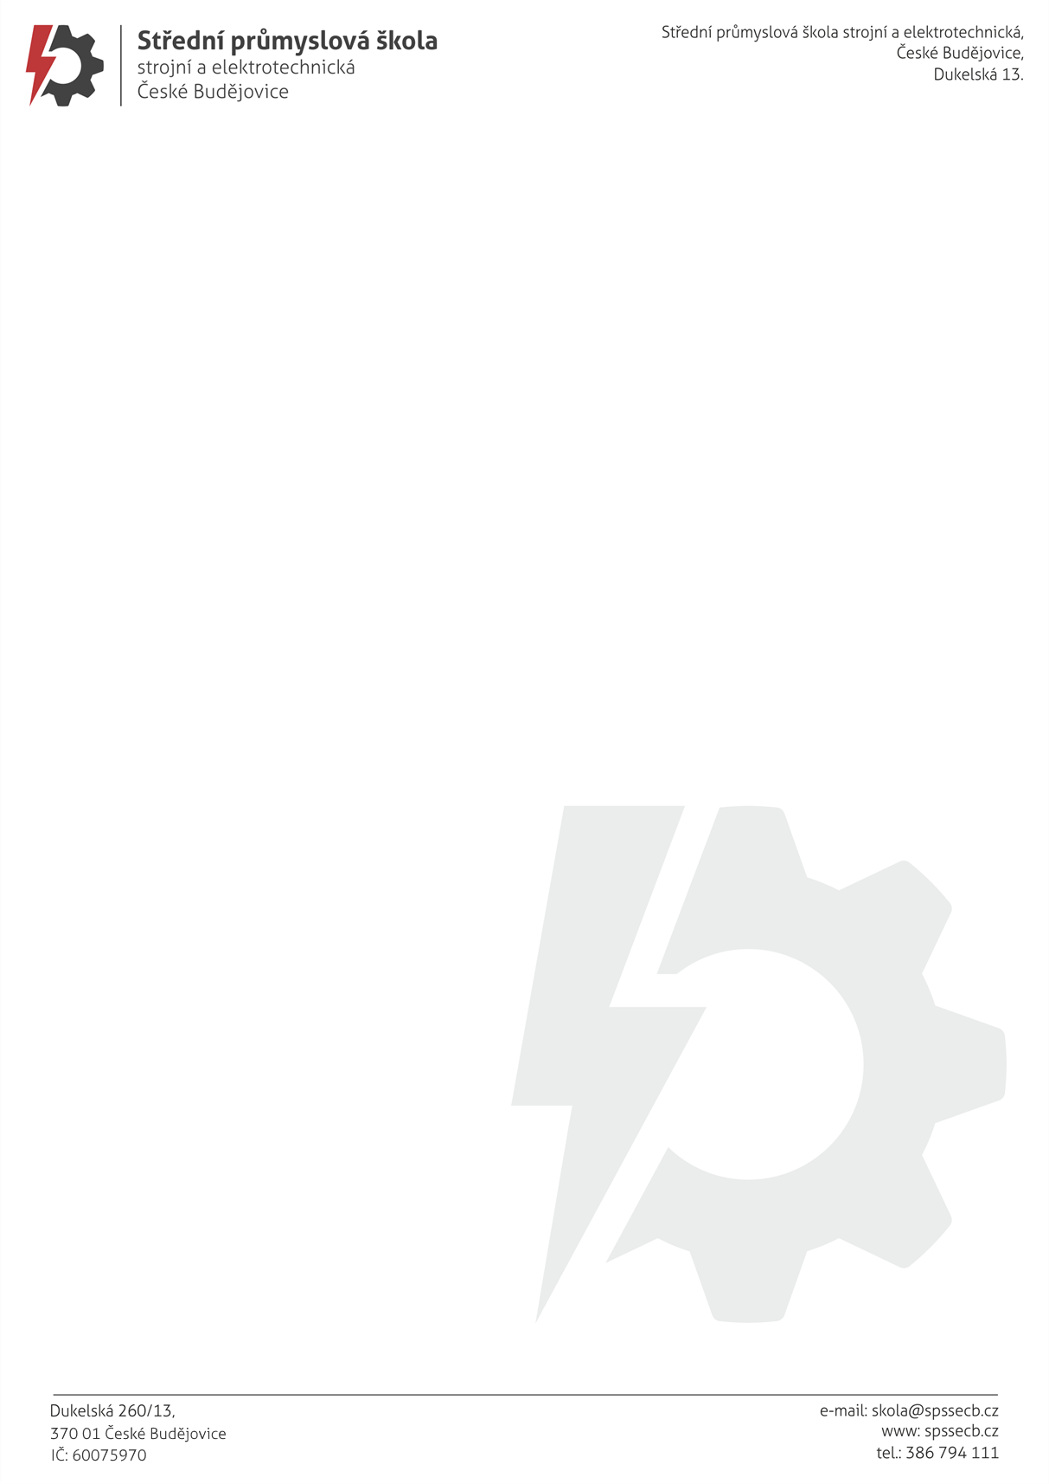
OBJEDNÁVKA č. 302/2025

ComAp a.s.
U Uranie 1612/14a
170 00 Praha 7

Kontakt: Martina Poupětová Hrodková
e-mail: martina.poupetova@comap-control.com
TEL: 602 388 039
--------------------------------------------------------------------------------------------------------------------------------------------
Na základě průzkumu trhu a e-mailové komunikace pana Ing. Vastla s Vaší společností objednáváme dle nabídky č. CEE-25-64224 R0 ze dne 19.06.2025, která se též stává nedílnou součástí této objednávky

SM1INEO6BAB InteliNeo6000 StarterKit 2ks 92.034,15 Kč vč. DPH/1kus

SM4IG1K5BAB InteliGen 1000 + IV 5.2 Starter Kit 2ks 50.110,25 Kč vč. DPH/1kus

SM4IG500BAB InteliGen 500 G2 StarterKit 2ks 33.152,00 Kč vč. DPH/1kus

Cena celkem : 350.592,80 Kč bez DPH, tj. 424.580,29 vč. DPH

Termín dodání : informaci prosíme do potvrzení objednávky

Platební podmínky : převodem

Platba : fakturou, splatnost ihned

Způsob dodání : bude upřesněn v potvrzení objednávky

Název školy : Střední průmyslová škola strojní a elektrotechnická, České Budějovice, Dukelská 13

Adresa školy : Dukelská 260/13, 370 01 České Budějovice

IČO : 60075970, nejsme plátci DPH

Kontaktní osoba : Ing. Vastl TEL: 724 270 017

Součástí této objednávky jsou Všeobecné nákupní podmínky Střední průmyslové školy strojní a elektrotechnické, České Budějovice, Dukelská 13.

Prosíme o písemné potvrzení objednávky.

Děkuji a s pozdravem

Mgr. Jaroslav Koreš, Ph.D. České Budějovice 28.07.2025
ředitel školy

